- La GENERACIÓN APPS

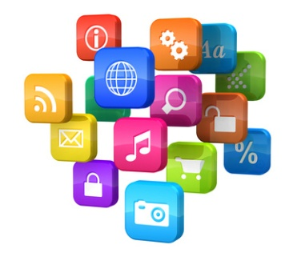
El uso de las nuevas tecnologías ha provocado un cambio radical en el día a día de nuestros pequeños y jóvenes. La realidad que ellos viven es muy distinta a la de hace décadas y esto hace que utilicen los aparatos tecnológicos de forma casi automática desde muy pequeños.

Podríamos describir a los jóvenes de hoy como “La generación APPs”, una generación de verdaderos aprendices digitales.

Nunca debemos olvidar que el uso excesivo y sin control perjudica física y emocionalmente a los niños. Hay que orientar a los pequeños para que hagan un uso responsable de la tecnología y no perciban los dispositivos tecnológicos como medios de entretenimiento únicamente, sino como medios de comunicación, investigación y aprendizaje.

Hoy en día existen numerosas aplicaciones para smartphones, tablets, ipads, etc interesantes para el aprendizaje y desarrollo infantil.

Os damos ideas de algunas que existen y que podrían ser de gran interés para el aprendizaje de los niños/as:

MEMORIA
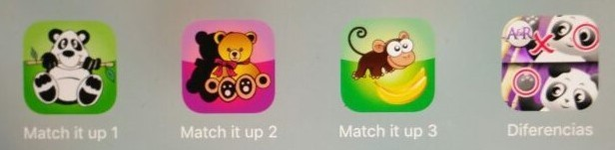
DIBUJO
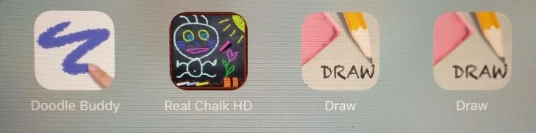
INGLÉS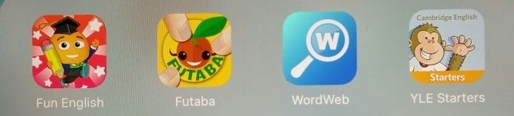
MÚSICA
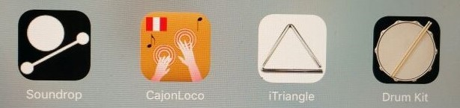
MATEMÁTICAS
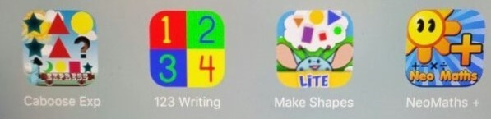
ROBÓTICA
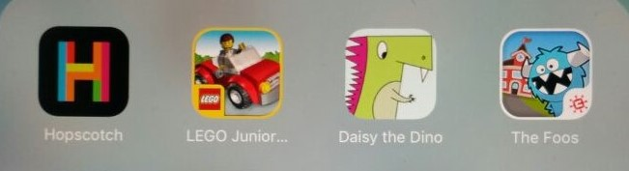
LENGUAJE Y COMUNICACIÓN
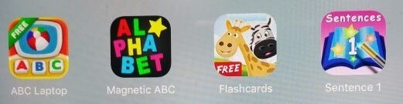
CREATIVAS
CONOCIMIENTO
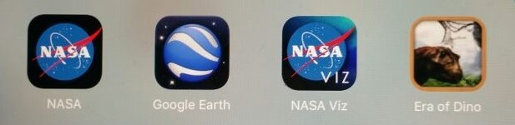

Divirtámonos y aprendamos utilizando las nuevas tecnologías, pero hagámoslo siempre con inteligencia, prudencia y responsabilidad.

